BERICHT Nr. 1 SI-GE-KOORDINATION

Bauvorhaben: Neubau eines Plus Marktes mit Imbiss und Backwarenverkauf
Bauort: 96450 Coburg, Rosenauer Str. 102
Bauherr: Fa. Weingarth Anlagen und Verwaltungs-GmbH, Nussleite 20, 96472 Rödental
Architekt: Zöllner, Schanzstrasse 8, 96515 Sonneberg
Generalunternehmer:
Fa. Brockardt Bau+Beton GmbH & Co. KG, Industriepark 1, 96472 Rödental-Blumenrod

vom 03.06.2003 Anwesende: Herr Eichhorn-Mödel - Firma Brockardt
Herr Leer - Firma Brockardt
Herr Lederer Sicherheits- und Gesundheitskoordinator

Beginn der Begehung 8.55 Ende 9.35 Uhr

Es wurde folgendes besprochen:

Der Si-Ge-Plan wurde mit den Beteiligten durchgesprochen. Die Firma Brockardt wurde eingewiesen (siehe Protokoll) und gebeten, den Si-Ge-Plan zu überprüfen (Gefährdungsanalyse).

Z. ZT. werden die Erdarbeiten durchgeführt. Hier fällt auf, dass im Bereich des Gehsteiges / Wasseruhr die Böschung sehr steil ausgeführt wurde. Wir empfehlen hier fachgerecht abzuböschen (siehe Anlage D 114).
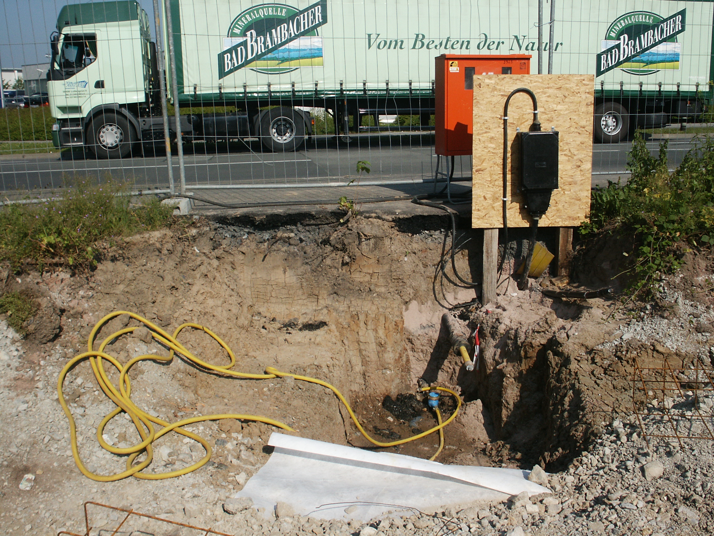

Die Übergänge über den Graben sind nicht fachgerecht (einfache Bohle). Hier ist das Blatt A 4 (Anlage) zu beachten.
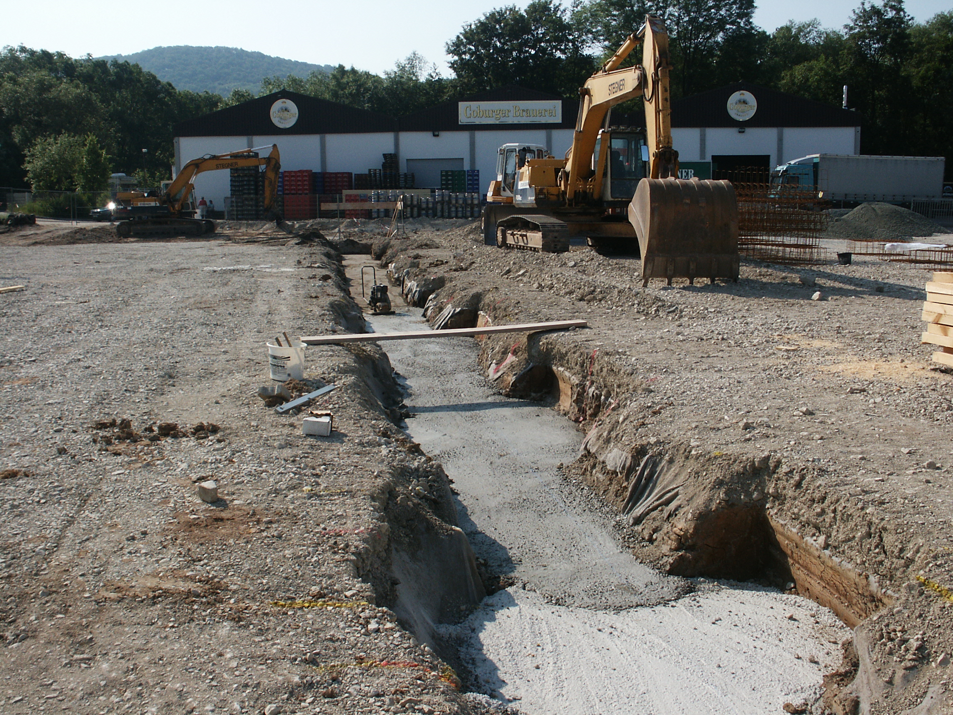

Verbandskasten, gelbe Mappe, Vorankündigungen und Si-Ge-Plan sind an der Baustelle vorhanden.

aufgestellt
Oliver Lederer
Dipl.-Ing. (FH) Architekt /Si-Ge-Koordinator
Mitglied im Bund Deutscher Baumeister

Anlage: Gelbe Mappe A4 + D 114
Verteiler: Fa. Brockardt, Rödental mit der Bitte um Weitergabe an alle Beteiligten (Bauherr, Architekt,
Fa. Brockardt Baustelle)

